Wymagania dotyczące zdjęć cyfrowych
Zdjęcie załączane do wniosku o wizę musi spełniać określone kryteria dotyczące rozmiaru i zawartości. Załączanie zdjęć niespełniających tych kryteriów może wydłużyć procedurę ubiegania się o wizę. Zdjęcia cyfrowe dołączane do formularza DS-160 muszą być wykonane w ciągu ostatnich sześciu miesięcy oraz spełniać wymagania przedstawione na poniższej ilustracji:
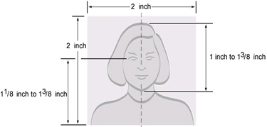

Głowa
Wysokość głowy, mierzona od czubka głowy (łącznie z włosami) aż do podbródka, musi stanowić między 50% a 70% całkowitej wysokości zdjęcia. Oczy powinny znajdować się na poziomie 55% – 70% lub mniej więcej 2/3 wysokości zdjęcia mierzonej od dołu fotografii do poziomu oczu.
Wymiary zdjęcia
Zdjęcie musi być kwadratowe, czyli wysokość zdjęcia musi być taka sama jak jego szerokość. Minimalne wymiary zdjęcia to 600 pikseli x 600 pikseli (wysokość x szerokość). Maksymalne wymiary zdjęcia to 1200 pikseli x 1200 pikseli (wysokość x szerokość).
Jak wykonać prawidłowe zdjęcie
Ustawienie głowy - należy wykadrować zdjęcie, aby była widoczna cała twarz. Twarz musi być skierowana w stronę obiektywu, a oczy muszą być otwarte.
Wypełnienie kadru - na zdjęciu powinna być widoczna cała głowa, od czubka głowy aż po podbródek i powinna znajdować się w środku kadru. Na prawidłowo wykonanym zdjęciu głowa będzie miała wysokość od 1 – 1 3/8 cala (25 – 35 mm) lub zajmowała od 50% do 70% wysokości zdjęcia, jak przedstawiono poniżej:

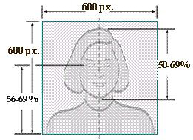
Oczy muszą być widoczne i otwarte. Oczy powinny znajdować się na 2/3 wysokości zdjęcia lub na wysokości 1 1/8 – 1 3/8 cala (28 mm – 35 mm) – ok. 60% – mierzonej od dołu zdjęcia. Tło zdjęcia powinno być jednolite, białe albo w kolorze złamanej bieli. Dla uzyskania lepszych rezultatów należy usiąść przed gładkim tłem w kolorze białym lub złamanej bieli. Twarz musi być w pełni oświetlona bez widocznych cieni, naturalna.

